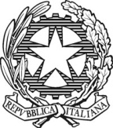 | Ministero dell’Istruzione dell’Università e della Ricerca  ISTITUTO TECNICO COMMERCIALE STATALE “ABBA - BALLINI”  Via Tirandi n. 3 - 25128 BRESCIA  tel. 030/307332-393363 - fax 030/303379  bstd15000l@pec.istruzione.it www.abba-ballini.gov.it email: info@abba-ballini.it | 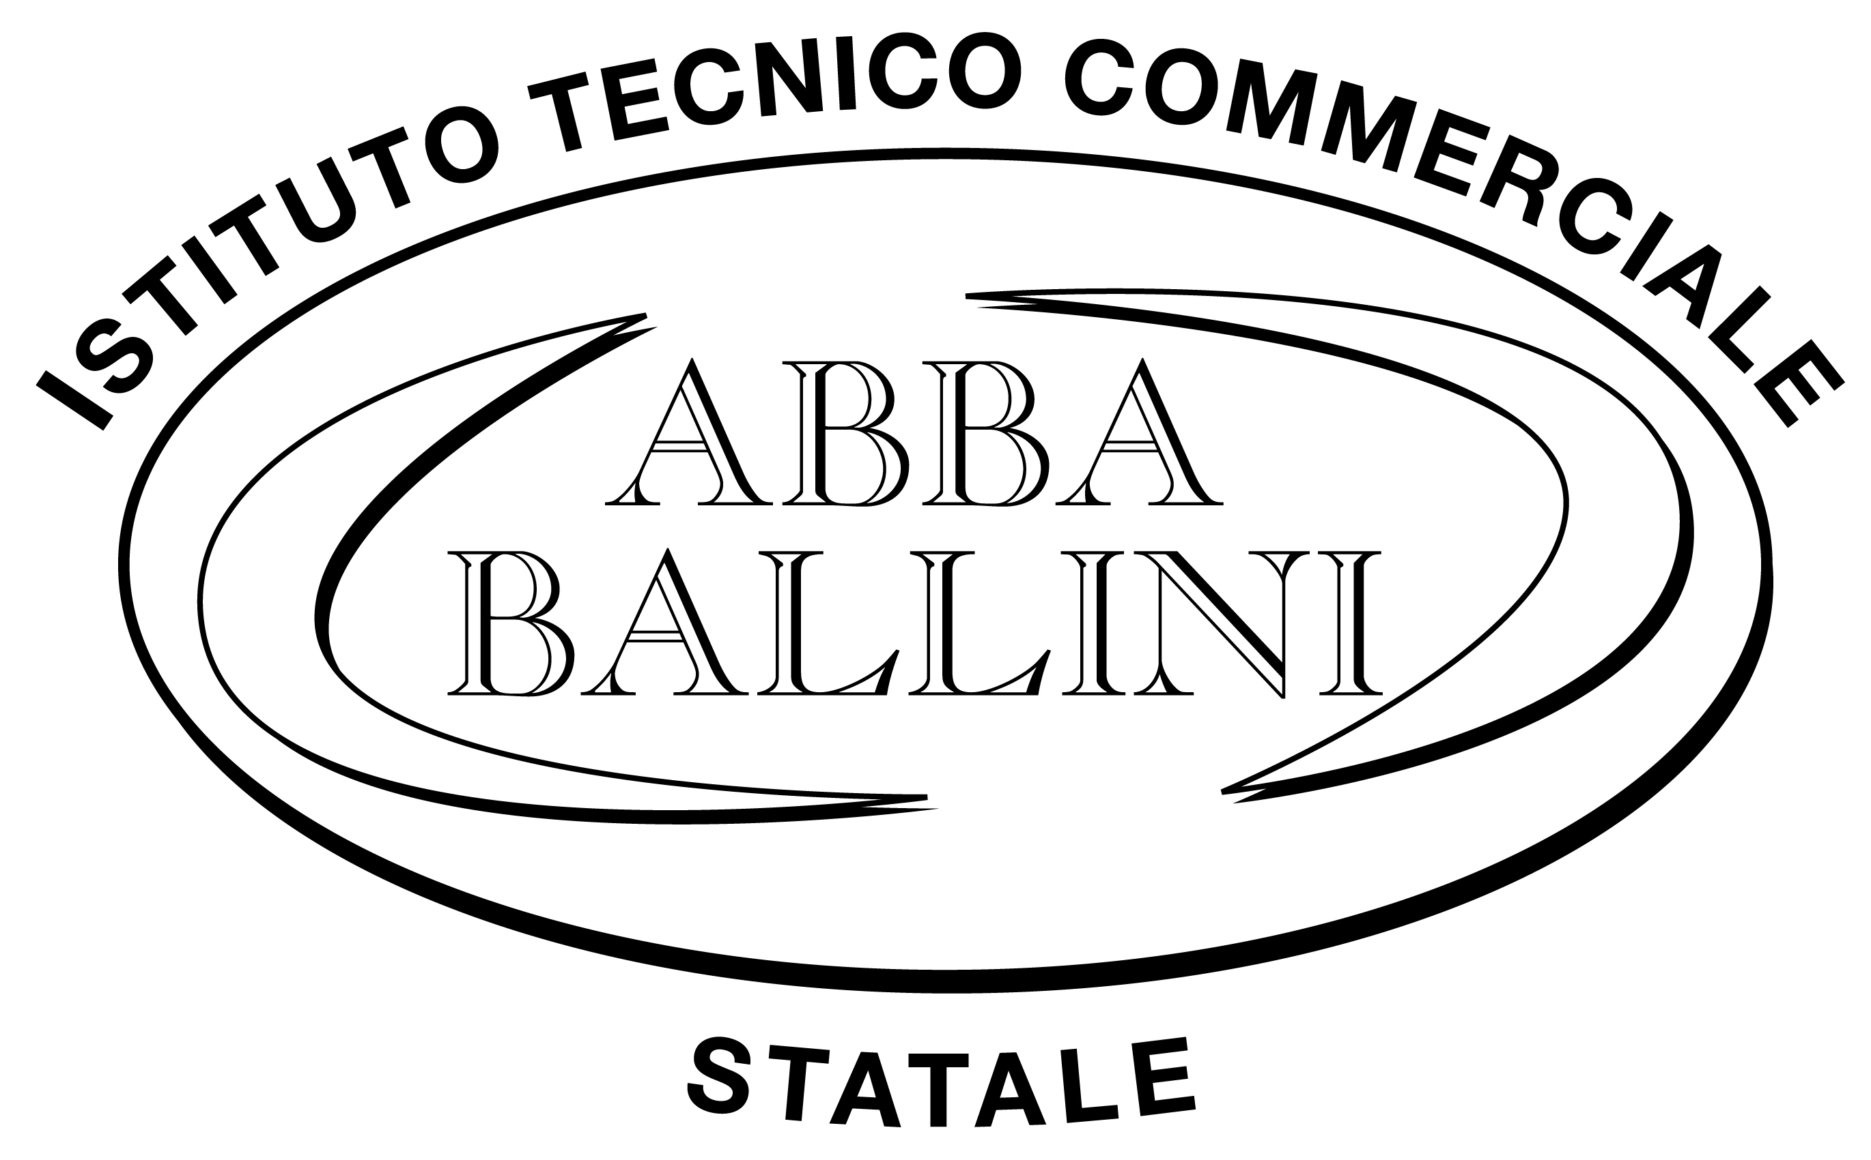
Prot. n. 5921/C41 Brescia, 1 Dicembre 2014

Circolare n. 146

Al personale docente ed al personale ATA
che ha assunto servizio in data 1.09.2013

Oggetto: formazione ex articolo 37 D.lgs 81/2008
Al fine di ottemperare all'obbligo di formazione del personale in base alle disposizioni dell'art. 37 del D.Lgs 81/2008,
si richiede a tutto il personale che ha assunto servizio presso questo istituto dal giorno 01.09.2014
di comunicare alla sig.ra Brunella della segreteria se ha ricevuto o meno formazione sulla sicurezza negli istituti di provenienza.
In caso affermativo, si prega di produrre copia dell'attestato rilasciato in conformità all'art. 22 del D. lgs 626/1994 oppure in conformità all'art. 37 del D.Lgs 81/2008.
Nel caso in cui il personale non abbia ricevuto alcuna formazione, si prega di comunicarlo per rendere possibile l'organizzazione del corso formativo nel più breve tempo possibile.
Si prega di firmare il foglio allegato per presa visione e di provvedere a dare le informazioni richieste entro il 10 dicembre 2014.
Sicura di una solerte collaborazione porgo distinti saluti
Il Dirigente Scolastico
(Elena Lazzari)

